[流式细胞术数据被重复发表，南华大学第二附属医院&中南大学湘雅医院的论文被撤稿.PMID: 30675199](https://mp.weixin.qq.com/s?__biz=MzkzNjYxMTEzMA==&mid=2247530630&idx=3&sn=43332ecea013c8ce0d8f21abfb0de1c6&chksm=c34bfd5a9d27abebbf417f3717aee633c799b35a77585cb17275dda7947abcef5e6891dcb2f2&scene=126&sessionid=1742745873)

DataTwin[DataTwin](javascript:void(0);)2025-03-16 13:03:50浙江

**点击上方蓝字**关注我们







**论文信息**

2018年11月22日，南华大学第二附属医院&中南大学湘雅医院在Oncology Letters（中科院四区 IF=2.5）期刊上在线发表题为**"miR-200b and miR-200c co-contribute to the cisplatin sensitivity of ovarian cancer cells by targeting DNA methyltransferases"**(miR-200b 和 miR-200c 通过靶向 DNA 甲基转移酶共同促进卵巢癌细胞对顺铂的敏感性)论文。

第一作者：南华大学第二附属医院 Jue Liu, 中南大学湘雅医院 Xiaobo Zhang

通讯作者：南华大学第二附属医院 Xiaoxu Wang（音译 王晓旭）

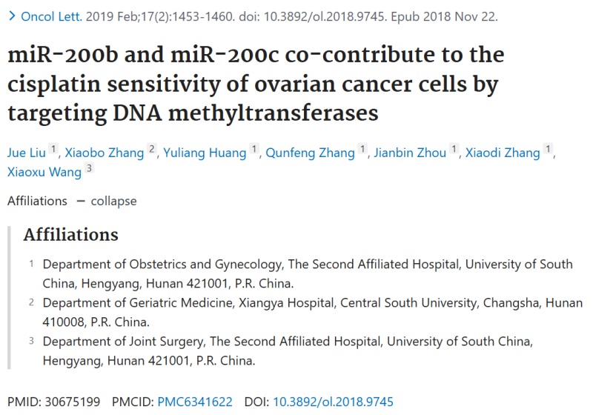

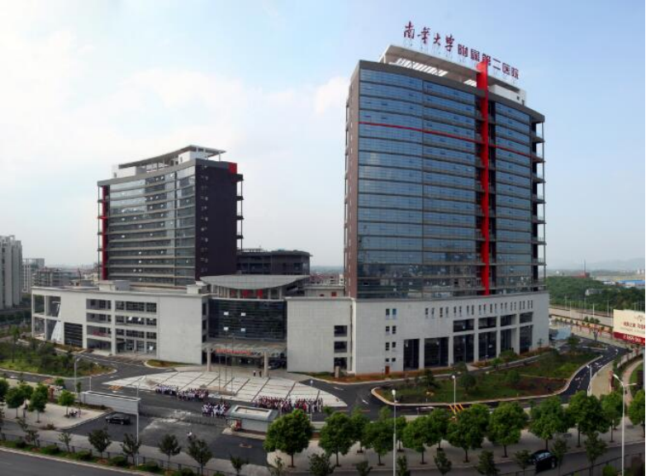

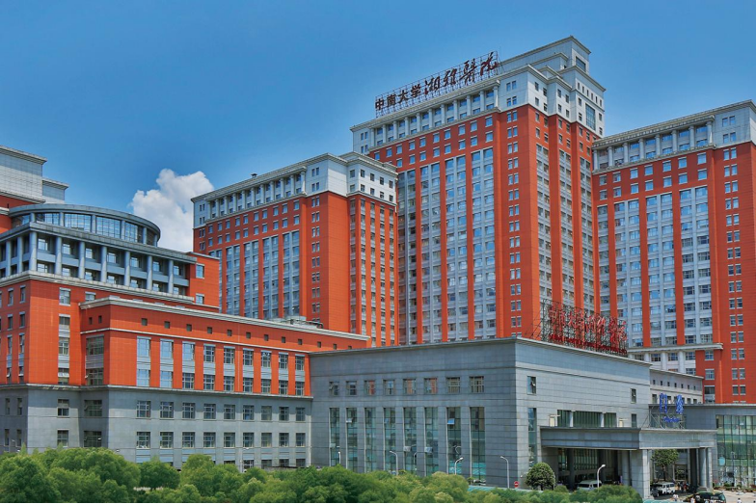



**质疑信息**

**#1**Concerning flow cytometry plot similarities across at least 4 papers.

Figure 4A, Cancer Letters (2013), doi: 10.1016/j.canlet.2013.06.027

Figure 3C, Oncotarget (2015), doi: 10.18632/oncotarget.4039

Figure 2D（本文）, Oncology Letters (2018), doi: 10.3892/ol.2018.9745

Figure 3A, Frontiers in Pharmacology (2018) doi: 10.3389/fphar.2018.01248

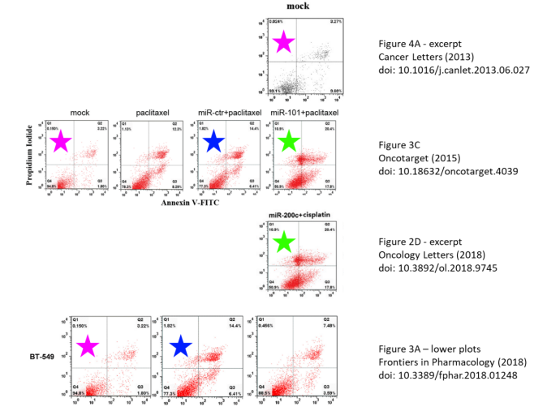

 DataTwin图片查重

**#2**MiR-200b-3p and miR-200c-3p (or "miR-200b" and "miR-200c") appear to be confused in this paper with miR-200b-5p and miR-200b-5p.

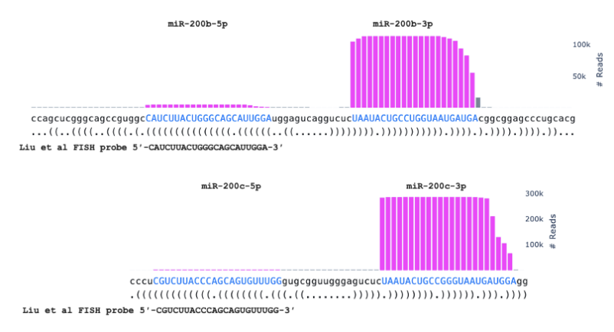

 DataTwin图片查重



**撤稿原因**

**本文已于2025年3月4日被撤回：**

本文发表后，一位细心的读者向编辑指出，第1456页图2中所示的部分流式细胞术测定数据已出现在两篇由不同研究机构的不同作者撰写的先前发表的文章中。鉴于上述文章中有争议的数据在提交给《肿瘤学快报》之前已经发表，编辑决定撤回本文。编辑曾要求作者对这些疑虑进行解释，但编辑部未收到回复。编辑对因此给读者带来的任何不便表示歉意。

**参考信息**

https://pubpeer.com/publications/03D2E3E19D7CA62C80992C38DEE264

https://pubmed.ncbi.nlm.nih.gov/35013621/

https://www.nature.com/articles/s41388-025-03316-0

**声明：**

任何单位或个人认为本内容可能涉嫌侵犯其合法权益，及时向我们提出书面权利通知及详细侵权情况，我们将会依法尽快移除相关涉嫌侵权的内容。

联系微信号：DataTwin



**往期报道精选**

[全网最低价！文件图片查重+比对Pubmed和Pubpeer数据库查重，DataTwin高效权威图片识别！众多知名打假人士推荐使用](http://mp.weixin.qq.com/s?__biz=MzkzNjYxMTEzMA==&mid=2247486008&idx=5&sn=43a2d45f61ed36770808541d737ca3cd&chksm=c29d566df5eadf7bcf1cee3ab814981f26fd4b8aef7a56bb740c999691685526232641ed1bc9&scene=21" \l "wechat_redirect" \t "_blank)

[一区Top9.2分，西安交通大学第二附属医院(西北医院)单涛等人论文撤稿。](http://mp.weixin.qq.com/s?__biz=MzkzNjYxMTEzMA==&mid=2247496577&idx=1&sn=5f6c203ab8c8a90910fb169fb557f09e&chksm=c29eafd4f5e926c23429d2cdbfa4b858d50d365ccedb076342024a06cdef3503285527c04f71&scene=21#wechat_redirect)

[图片重复未作解释，成武县人民医院岳彩云&山东第一医科大学第一附属医院（千佛山医院）杨敏等人论文被撤稿。](http://mp.weixin.qq.com/s?__biz=MzkzNjYxMTEzMA==&mid=2247496577&idx=2&sn=f7e9d4976a062f45ab4c82678d64d647&chksm=c29eafd4f5e926c22879afc68758ce79092ccd6e09bdcf84ed33af28cb858720cdd98d8d1f8b&scene=21#wechat_redirect)

[希腊期刊撤稿，涉与多篇重复的老问题，常州市第一人民医院整形烧伤科李玲巧论文撤回。](http://mp.weixin.qq.com/s?__biz=MzkzNjYxMTEzMA==&mid=2247496577&idx=3&sn=adf0cc7a805cb0b3022cee01276ed136&chksm=c29eafd4f5e926c25f570665cbfe7cf5453ccca0d903d47b581b521c3496e83427771694da50&scene=21#wechat_redirect)

[网友玩微信发现问题论文，浙江大学贺永教授、浙江大学医学院附属口腔医院石钰等人发表到Small的论文存在图片重复使用问题！](http://mp.weixin.qq.com/s?__biz=MzkzNjYxMTEzMA==&mid=2247496547&idx=1&sn=e28eef8cce3be96e2c9b87e9b47742f3&chksm=c29eaf36f5e926205da762928b9510337e641e83d400e166df0687fdaa0597e99598739585a7&scene=21#wechat_redirect)

[一篇声称新冠疫苗具有广泛危害的论文将被撤回，作者回应：出版社不允许对抗性陈述的论文存在](http://mp.weixin.qq.com/s?__biz=MzkzNjYxMTEzMA==&mid=2247496526&idx=1&sn=a7684678c2d1f7537332323923be6239&chksm=c29eaf1bf5e9260dff6cc8d0fa5823592736a87e03adaf78ed3aa67722776822efdf084c09eb&scene=21#wechat_redirect)

# [今日学术问题发现 | 兄弟借一步说话，看你是不是火眼金睛](http://mp.weixin.qq.com/s?__biz=MzkzNjYxMTEzMA==&mid=2247484202&idx=4&sn=6c887f60b170b0352211a4056136471d&chksm=c29d5f7ff5ead669026d14f9ce4fc72a33dc49b4872d0649ae332312a1497f95ee48b6e39aac&scene=21#wechat_redirect)

# [今日学术问题发现 | 你把Error Bar当作奖励给幼儿园小朋友的小红花？](http://mp.weixin.qq.com/s?__biz=MzkzNjYxMTEzMA==&mid=2247484202&idx=5&sn=6726065dc778f5d6f734f6d8e4bb4519&chksm=c29d5f7ff5ead669fa3cf39a0504fbcdd0a8856dc8e893c0c7d5a64114b6d7c0fd1bdd1274b6&scene=21#wechat_redirect)

[今日学术问题发现 | Table中的异常数据（PMID：26111626）](http://mp.weixin.qq.com/s?__biz=MzkzNjYxMTEzMA==&mid=2247484202&idx=6&sn=fa04280bf1e13fb388f5fcd7364dca92&chksm=c29d5f7ff5ead66915da906253ca3fcbdc95955d9bedfa1484acbbd6ec65069baea3c7617f17&scene=21#wechat_redirect)

[今日学术问题发现 | 不要侥幸，白天到黑夜，你还是你（荧光图片造假重复）](http://mp.weixin.qq.com/s?__biz=MzkzNjYxMTEzMA==&mid=2247484091&idx=3&sn=b4812492b782f5b1098df327c7118b29&chksm=c29d5eeef5ead7f8a36ba0a2fe28ebca0c0abf09d97a9c311ffe16fe8c6204436dafa6ed02af&scene=21#wechat_redirect)

[今日学术问题发现 | 山西医科大学贺婵婷等人论文数据图片出现多处重复](http://mp.weixin.qq.com/s?__biz=MzkzNjYxMTEzMA==&mid=2247484091&idx=4&sn=465b44b280962a59b5f3a38e18c7ccd1&chksm=c29d5eeef5ead7f8daf6a43c748db2b408fc71ae5377942fbc3ff48c3fe5b68be6a8808bb641&scene=21#wechat_redirect)

[Hepatology论文被质疑，南京医科大学第一附属医院孙倍成/南京大学医学院姜润秋教授发表的论文因图片重复](http://mp.weixin.qq.com/s?__biz=MzkzNjYxMTEzMA==&mid=2247495175&idx=2&sn=ff4146bc29b7ed9cefbbd2d02ba2454c&chksm=c29eb252f5e93b4416dd8000e979b09f21e70a7b0e188a9e8853a5957148362a894a5393c1e1&scene=21#wechat_redirect)

[DataTwin图片查重| 浙大医二院神经外科陈高教授发表的论文因图片重复被质疑](http://mp.weixin.qq.com/s?__biz=MzkzNjYxMTEzMA==&mid=2247495175&idx=3&sn=8cf91fc18af7e9230a0b51de678e4b77&chksm=c29eb252f5e93b44e6a3c09af3c60cbb0b41bf002b9e43946628019dc0250c78ec7f6301f816&scene=21#wechat_redirect)

[国家优青、海军军医大学（第二军医大学）药学院孙鹏教授发表的论文因图片重复被质疑](http://mp.weixin.qq.com/s?__biz=MzkzNjYxMTEzMA==&mid=2247495175&idx=4&sn=ceb343c415ac6e1eafde0114fff757b0&chksm=c29eb252f5e93b4452873038b8a8fa8593679122f3b552f04bfeff67d46e25d425d8a9ea08a1&scene=21#wechat_redirect)

[上海九院普外科刘斌发表的论文因图片重复被质疑](http://mp.weixin.qq.com/s?__biz=MzkzNjYxMTEzMA==&mid=2247495175&idx=5&sn=052dad49954ae38cdfcc83c7bf4bb92a&chksm=c29eb252f5e93b4449543cd4b808a98122448a7b588d2c3b0f41a03dace7e9f952d7fd128926&scene=21#wechat_redirect)

*END*



    客服微信：DataTwin



文件内部+Pubmed&Pubpeer数据库全网查重 请联系客服。